Avant-Cloud SCADA 艾文普云监控
通用设备功能需求文档

版本 | 日期 | 描述 | 编者 | 审核 | 复核 | 批准
1.0.0 | 2016-11-25 | New Created | Su hao
 |  |  | 上海艾文普信息技术有限公司

目录
1. 前言 3
1.1 编写目的 3
1.2 适用范围 3
2. 设备功能概述 3
2.1 设备功能规格 3
2.2 设备类型 3
3. 软件详细功能规格 4
3.1 系统功能 4
3.1.1 登录 4
3.1.2 多语言 4
3.1.3 权限配置 4
3.1.4 账号管理 5
3.1.5 全局报警提示 6
3.2 业务功能 6
3.2.1 系统总览Dashboard 6
3.2.2 基础管理 7
3.2.3 报警管理 8
3.2.4 报修管理 9
3.2.5 Modbus配置 10
3.3监控功能 10
3.3.1 实时设备曲线 10
3.3.2 历史设备曲线 10
3.3.3 实时设备数据 11
3.3.4 历史设备数据 11
3.4日志功能 12
3.4.1 操作日志 12

1. 前言

1.1 编写目的
本文确定了通用项目的软件详细技术规格，并作为详细实施开发的技术标准和技术依据。

1.2 适用范围
本技术规格书仅适用于通用项目的软件详细设计、软件编写，整机及部件的功 能测试、样机验收、量产生产等。

2. 设备功能概述
本系统主要实现一套适用于各类云监控的通用项目。本系统有较好的数据管理能力及良好的扩展性，采用Postgresql数据库和日志文件对业务数据进行管理和保存。

2.1 设备功能规格

序 号 | 功能类别 | 功能项 | 功能说明
1 | 软件功能 | 业务功能 | 完成对运营相关的业务处理
2 | 软件功能 | 报修功能 | 面向设备报警后回馈到报修人员时的业务功能
3 | 软件功能 | 系统功能 | 面向项目的系统配置功能
4 | 软件功能 | 预留功能 | 预留的、可通过配置参数打开的功能

2.2 设备类型
- 可移动设备：需要实时监控设备的gps信息，通常捆绑于项目并无子项。
- 固定场地的设备：场地内设备位置为固定，不需要实时监控gps，只需标注场地所在位置及对其所拥有设备进行数据监控，通常捆绑于项目并有子项。

3. 软件详细功能规格

3.1 系统功能

3.1.1 登录
登录页统一使用设计后的云监控页面，并且实现单点登录功能，添加App二维码图片供下载。

3.1.2 多语言
支持中、英文语言切换，语言设置保存至cookie，以免跳转时被重置。

3.1.3 权限配置

3.1.3.1 操作权限
操作权限：通过用户对应角色获取该用户有权限看到的或管理的所有资源，用来控制其登录后可见的与不可见的功能项。
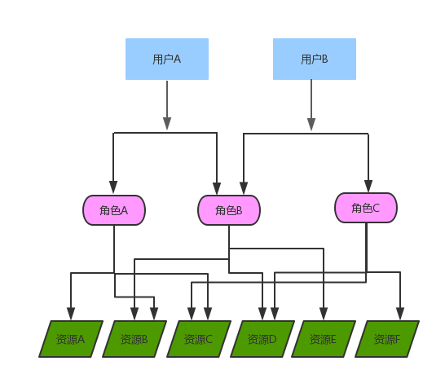

3.1.3.2 数据权限
数据权限：用户通过直接绑定不同项目（可多个），获取有权管理的所有设备。
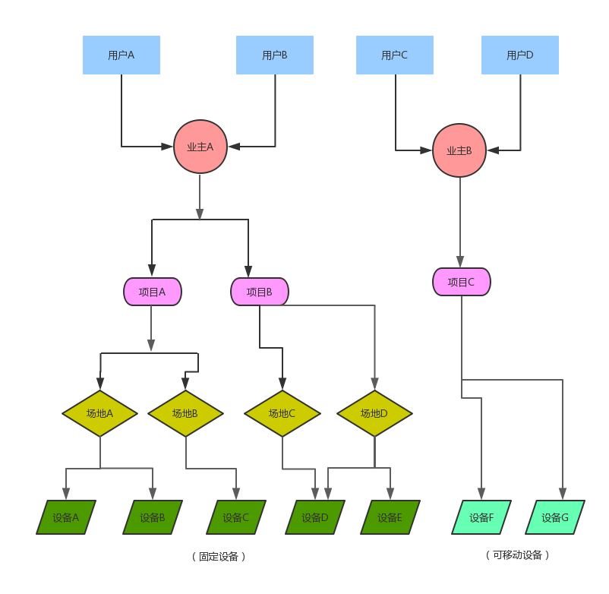

3.1.4 账号管理
根据用户权限开放此功能，并根据用户捆绑的业主配置用户账号信息及密码修改。

3.1.5 全局报警提示
通用布局页面右上角添加设备实时报警提示，点击后展示最新的前十条，当点击任意一条报警时，跳转至历史报警，便于查看更多且更详细的报警记录。

3.2 业务功能

3.2.1 系统总览Dashboard
根据登录用户捆绑的业主及其下属项目，展示不同设备及业主信息。
设备情况展示
展示该用户下所关联的所有设备的总数及在线、离线的设备的数量。
设备报警统计展示
以柱状图形式展示该用户下所有设备（场地）每月报警统计，细分报警级别，以及每月设备各项数据总和。
设备分布展示
使用地图展示设备的分布，根据不同设备类型区分展示不同数据：
序号 | 展示 | 类型 | 说明
1 | 地图 | 固定设备 | 标注设备所在的场地位置，点击后展示场地名，场地地址等。
1 | 地图 | 非固定设备 | 标注设备实时位置，点击后展示设备名，设备实时全量数据。

3.2.2 基础管理

3.2.2.1 业主管理
业主信息管理：展示业主信息，支持新增业主、修改业主信息、增加项目功能。
序号 | 功能类别 | 功能项 | 说明
1 | 展示 | 表格 | 业主名、地址、联系人、联系方式、接入日期
2 | 操作 | 新增业主 | 支持地址修改并标注于地图
2 | 操作 | 修改业主 | 支持地址修改并标注于地图
2 | 操作 | 新增项目 | 支持地址修改并标注于地图

3.2.2.2 项目管理
项目信息管理：页面左侧用树来展示项目及业主的从属关系，并且支持树节点的增删改，点击某项目节点时，右侧表格展示信息；包括修改、删除、新增设备、移动（移动到其他业主底下）功能，修改地址时支持地图中展示。
序号 | 功能类别 | 功能项 | 子功能项 | 说明
1 | 展示 | 树结构 | 单选 | 展示项目、业主的从属关系，点击某项目节点时，表格形式展示该项目信息
1 | 展示 | 表格 |  | 项目名、业主名、地址、联系人、联系方式、接入日期
2 | 操作 | 树结构 | 点击节点 | 点击某项目节点时，表格形式展示该项目信息
2 | 操作 | 树结构 | 增加节点 | 对选中节点做增加子节点操作
2 | 操作 | 树结构 | 删除节点 | 对选中节点做级联删除操作
2 | 操作 | 树结构 | 修改节点 | 对选中节点做修改名称操作
2 | 操作 | 表格 | 修改项目 | 对该项目信息进行修改
2 | 操作 | 表格 | 删除项目 | 对该项目进行删除
2 | 操作 | 表格 | 新增设备 | 在该项目底下新增设备
2 | 操作 | 表格 | 移动 | 对该项目进行移动至不同业主

3.2.2.3 设备管理
设备信息管理：页面左侧用树来展示设备与项目和业主的从属关系，并且支持树节点的增删改，点击某设备节点时，右侧表格展示信息；包括修改、删除、移动（移动到其他项目底下）功能。
序号 | 功能类别 | 功能项 | 子功能项 | 说明
1 | 展示 | 树结构 | 单选 | 展示设备、项目、业主的从属关系，点击某设备节点时，表格形式展示该设备信息
1 | 展示 | 表格 |  | 项目名、设备名、编号、类型、接入日期
2 | 操作 | 树结构 | 点击节点 | 点击某设备节点时，表格形式展示该设备信息
2 | 操作 | 树结构 | 增加节点 | 对选中节点做增加子节点操作
2 | 操作 | 树结构 | 删除节点 | 对选中节点做级联删除操作
2 | 操作 | 树结构 | 修改节点 | 对选中节点做修改名称操作
2 | 操作 | 表格 | 修改设备 | 对该设备信息进行修改
2 | 操作 | 表格 | 删除设备 | 对该设备进行删除
2 | 操作 | 表格 | 移动 | 对该设备进行移动至不同项目

3.2.3 报警管理

3.2.3.1 历史报警
历史报警：根据时间过滤展示历史报警；支持确认（不同用户互不影响）、关闭操作。
序号 | 功能类别 | 功能项 | 说明
1 | 展示 | 表格 | 设备号、报警时间、报警级别、报警类型、报警描述、关闭人、关闭时间、状态
1 | 展示 | 树 | 展示设备、项目、业主的从属关系，点击某设备节点时，表格形式展示该设备信息
2 | 操作 | 确认 | 确认报警已阅，对该用户来说报警数量随之减少，但仅作用于该用户
2 | 操作 | 关闭 | 关闭报警，作用于全部用户

3.2.3.2 报警规则配置
报警规则配置：展示设备报警配置信息，可配置该设备触发报警的标签、指标、推送人员、报警模板选择及推送方式。
序号 | 功能类别 | 功能项 | 子功能项 | 说明
1 | 展示 | 树结构 | 单选 | 展示设备、项目、业主的从属关系，点击某设备节点时，表格形式展示该设备报警信息
1 | 展示 | 表格 |  | 设备名、变量、报警级别、报警描述、报警阈值、通知方式、报警模板
2 | 操作 | 表格 | 添加报警 | 为该设备添加报警
2 | 操作 | 表格 | 编辑 | 编辑该设备报警配置
2 | 操作 | 表格 | 启用/暂停 | 启用或暂停该报警
2 | 操作 | 表格 | 删除 | 删除该报警

3.2.4 报修管理
接入MEMS的报修管理系统。

3.2.5 Modbus配置
Modbus配置:指令配置，通过Modbus发送请求至设备控制器，控制器根据CRC校验后返回响应值，对返回值做相应处理，获取设备报警的指标字段，用于【实时曲线】【实时数据】。

3.3监控功能

3.3.1 实时设备曲线
实时设备曲线：利用曲线展示多个设备指标实时数据，设备状态实时刷新，支持滚屏效果及可配置展示设备的指标及时间轴长度等。
序号 | 功能类别 | 功能项 | 说明
1 | 展示 | 树结构 | 展示设备、项目、业主的从属关系
1 | 展示 | 曲线 | 展示设备各指标实时数据
2 | 操作 | 树结构 | 多选，选中的设备实时数据展示于曲线之中，选中节点记录定时刷新入库，以便下次直接查看
2 | 操作 | 曲线 | 可配置曲线的各个指标及时间轴等

3.3.2 历史设备曲线
历史设备曲线：利用曲线展示单个设备历史数据，时间框过滤，支持配置设备指标的上限、下限及精度。
序号 | 功能类别 | 功能项 | 说明
1 | 展示 | 树结构 | 展示设备、项目、业主的从属关系
1 | 展示 | 曲线 | 展示设备各指标该时间段内的历史数据
2 | 操作 | 树结构 | 单选
2 | 操作 | 曲线 | 可配置曲线的各个指标（上限、下限、精度）

3.3.3 实时设备数据
实时设备数据：
- 表格展示（单个或多个）设备实时数据，具体展示字段由Modbus发送指令后对返回值处理后决定。
- 根据所选设备类型（固定/移动）判断是否需要实时获取gps信息。
序号 | 功能类别 | 功能项 | 说明
1 | 展示 | 树结构 | 展示设备、项目、业主的从属关系，单选，可选父节点同时展示其底下多个设备实时数据
1 | 展示 | 表格 | 具体字段由Modbus发送指令后对返回值处理后决定。
1 | 展示 | 地图 | 固定设备：只标注设备所在位置。
1 | 展示 | 地图 | 可移动设备：标注设备实时位置。

3.3.4 历史设备数据
历史设备数据：
- 表格展示单个设备某个时间段内历史数据。
- 根据所选设备类型（固定/移动）判断是否需要获取gps信息画出历史轨迹。
序号 | 功能类别 | 功能项 | 说明
1 | 展示 | 树结构 | 展示设备、项目、业主的从属关系
1 | 展示 | 表格 | 展示设备在该时间段内的历史数据
1 | 展示 | 地图 | 固定设备：只标注设备所在位置。
1 | 展示 | 地图 | 可移动设备：标注设备在某时间点位置。
2 | 操作 | 树结构 | 单选，可选父节点同时展示其底下多个设备历史数据
2 | 操作 | 表格 | 导出CSV

3.4日志功能

3.4.1 操作日志
为了方便管理员查看日志，需要在进行各种增删改操作的过程中，记录详细的操作日志（操作人、操作时间、具体操作等）。
序号 | 功能类别 | 功能项 | 说明
1 | 展示 | 表格 | 操作时间、操作人员、操作页面、具体操作、操作结果
2 | 操作 | 导出 | 导出CSV

